ПРЕДВЫБОРНАЯ ПРОГРАММА КАНДИДАТА В ДЕПУТАТЫ
ВИТЕБСКОГО РАЙОННОГО СОВЕТА ДЕПУТАТОВ
ПО СУЩЕВСКО-ЛУЖЕСНЯНСКОМУ ИЗБИРАТЕЛЬНОМУ ОКРУГУ №15
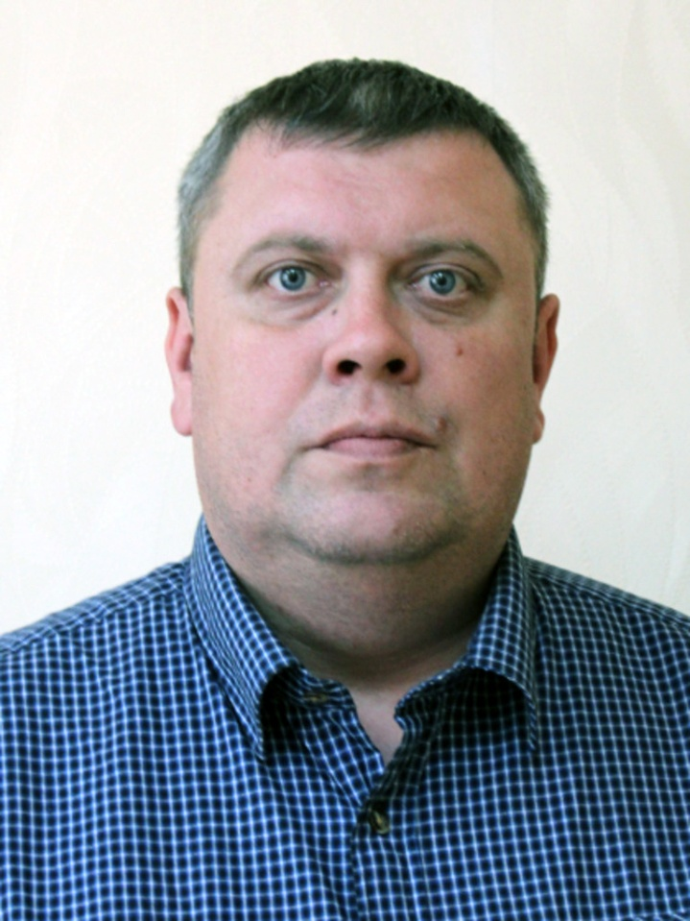 | КУДРЯВЦЕВ  АРТЕМ АЛЕКСАНДРОВИЧ  Родился в 1984 году в городе Городок. В 2004 году окончил Городокский государственный аграрно-технический колледж по специальности «Техник-механик».  В 2004 – 2010 гг. - служил в Вооруженных силах Республики Беларусь.  Трудовую деятельность начал с 2011 года в Витебском районе инженером-механиком» на Витебской биофабрике. С 2014 года работал в сельхозотделении Курино начальником технического обслуживания. С 2016 года переведен в Суражское сельхозотделение.  В настоящее время работаю в должности инженера-механика в учреждении «Витебский районный центр по обеспечению деятельности бюджетных организаций». В 2020 году объявлена благодарность управляющего Витебского районного центра по обеспечению деятельности бюджетных организаций.  Являюсь членом ВРО РОО «Белая Русь» и Белорусской партии «Белая Русь».  Женат, воспитываю дочь.

Уважаемые избиратели!

Иду на выборы для того, чтобы активно участвовать в решении проблемных вопросов жителей округа и улучшению качества их жизни.
Основные направления моей предвыборной программы:
- создание условий (перспектив) для молодежи и проведения досуга, особенно в сельской местности;
- поддержку предпринимателей, бизнеса, привлечение инвестиций;
- развитие туризма на территории Витебского района;
- улучшение уровня и качества жизни сельских жителей;
- совершение материально-технической базы организаций Витебского района.

Выбор за вами! Голос каждого важен, поэтому я призываю вас принять активное участие в предстоящих выборах.

